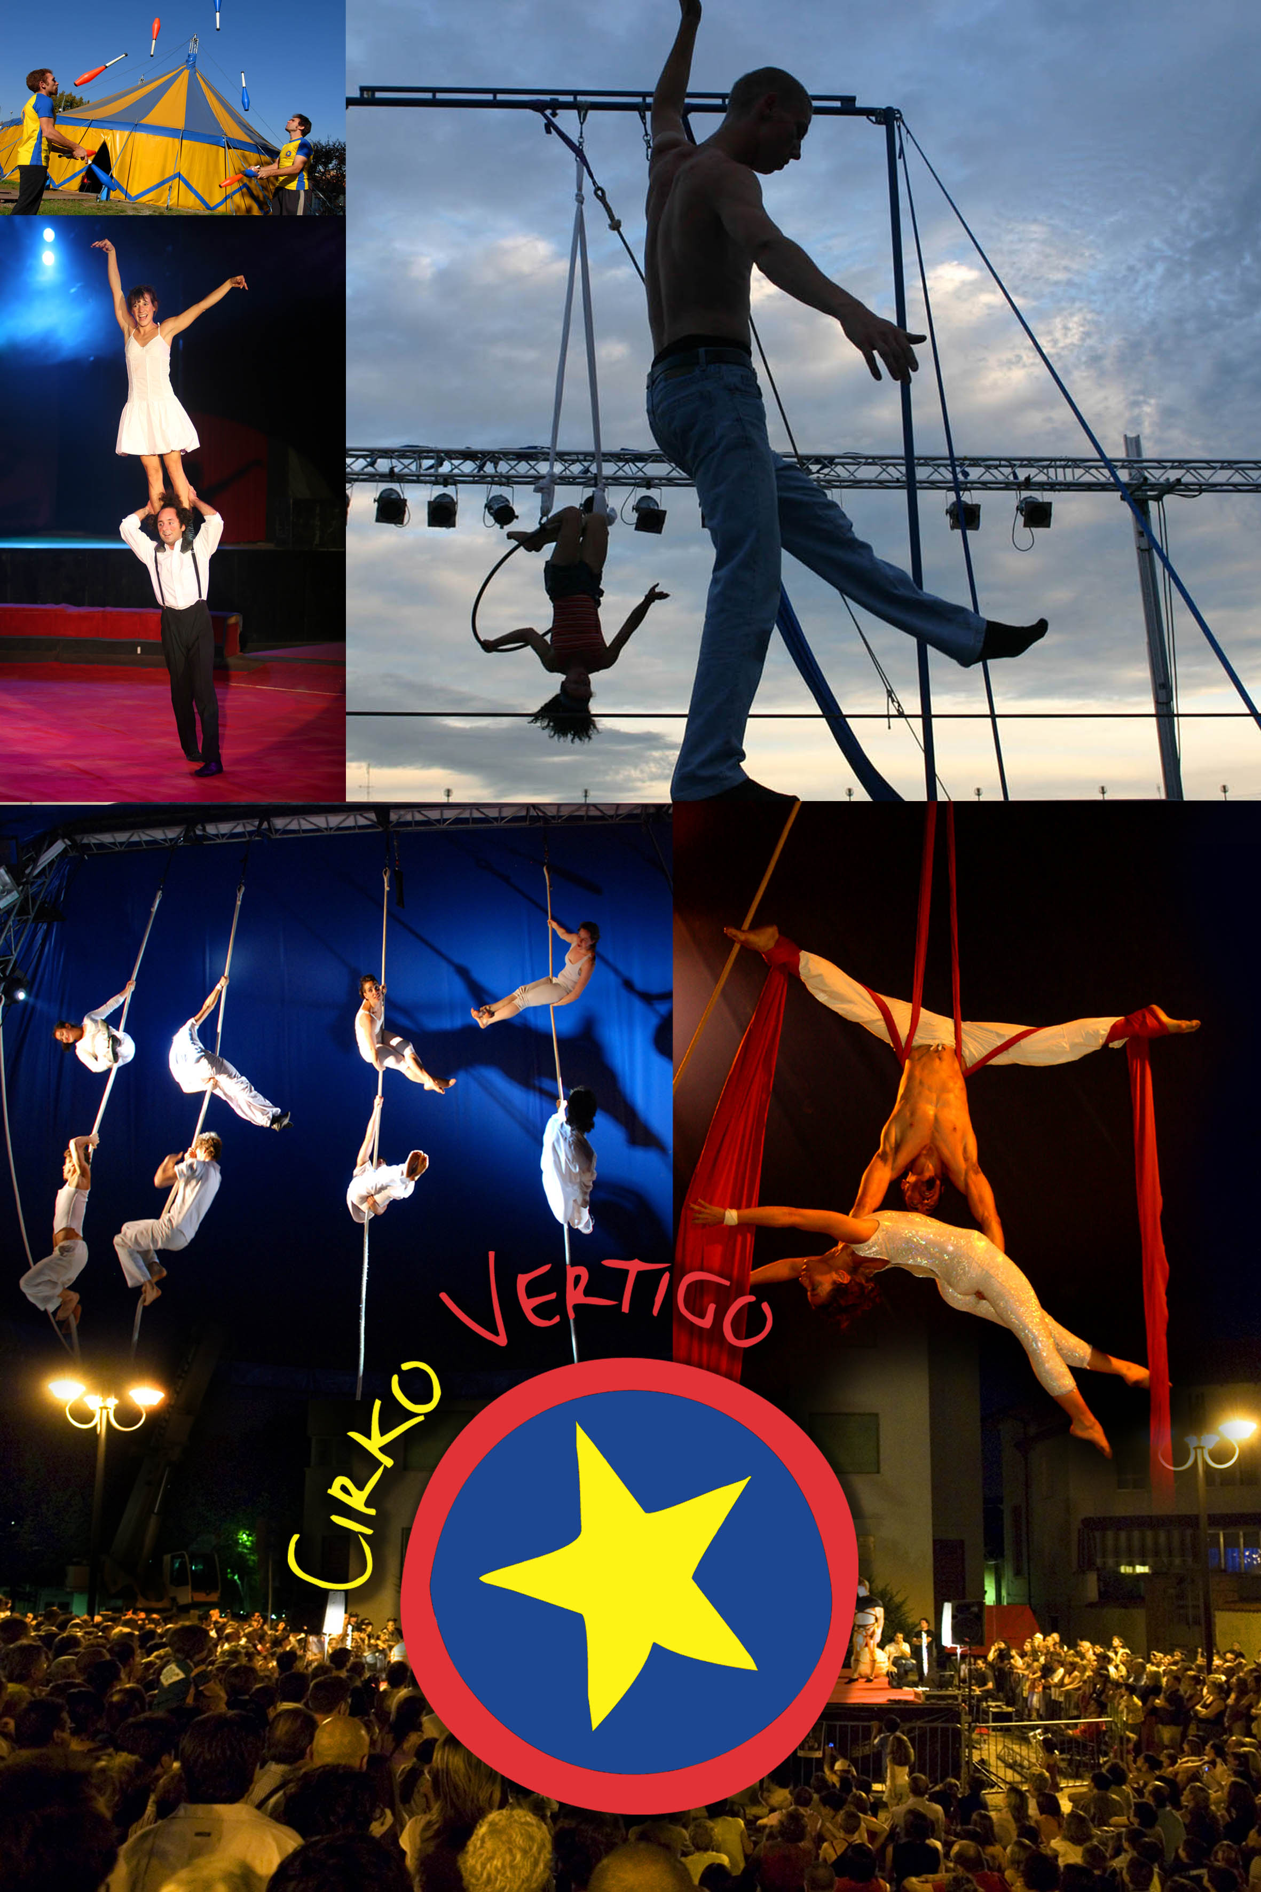
Associazione Qanat Arte e Spettacolo
Scuola di Cirko Vertigo
La Scuola di Cirko Vertigo – di cui la lettera « k » del nome richiama la parola greca Kinéma che esprime il movimento – è un progetto nato nel 2002 (inizialmente come Scuola di Nuovo Cirko) da un’idea di Paolo Stratta e Chiara Bergaglio e sostenuto dalla Città di Grugliasco: la Scuola ha sede nel Parco Culturale Le Serre, all’interno della Casa del Teatro di Strada e del Circo Contemporaneo, una struttura composta da due edifici completamente ristrutturati ed uno chapiteau giallo-blu, utilizzato sia come spazio formativo, che per ospitare spettacoli internazionali.

L’attività principale della Scuola è il Corso di Formazione Professionale per Artista di Circo Contemporaneo (composto da 2400 ore in due anni). La formazione è finanziata dal Fondo Sociale Europeo attraverso la Provincia di Torino ed è gestita da Forcoop Agenzia Formativa.

La Scuola di Cirko Vertigo organizza inoltre:
- corsi serali di acrobatica, parkour, giocoleria e discipline aeree;
- corsi pomeridiani per bambini e ragazzi;
- stage tematici sulle diverse discipline circensi;
- allestimento e organizzazione di spettacoli di circo contemporaneo;
- Estate al Cirko: un centro estivo per bambini basato sulle discipline e i valori del circo.

La Scuola fa parte di un progetto più vasto, la Casa del Teatro di Strada e del Circo Contemporaneo appunto, che l’Associazione Qanat Arte e Spettacolo ha sviluppato al fine di salvaguardare e promuovere le arti del circo in collaborazione con la Città di Grugliasco, la Città di Torino, la Regione Piemonte, la Provincia di Torino, la Fondazione CRT e la Compagnia di San Paolo.

In questi primi dieci anni di attività numerosi sono i contesti artistici presso i quali la Scuola ha avuto il piacere e il privilegio di operare, mettendo di volta in volta al servizio di professionisti dell’arte scenica internazionale la propria competenza, i propri valori e i propri artisti. Sia nel 2004 che nel 2006 la Scuola di Cirko Vertigo è stata coinvolta nelle serate inaugurali dei debutti milanesi del Cirque du Soleil. I principali enti lirici italiani, quali il Teatro Regio di Torino, l’Arena di Verona, il Teatro Regio di Torino e il Teatro Regio di Parma hanno scelto gli allievi della Scuola di Cirko Vertigo di Grugliasco per inserirli all’interno delle loro produzioni dirette da registi del calibro di Hugo De Ana, William Friedkin, Luca Ronconi. Anche Maurizio Scaparro ha scelto due artisti della Scuola di Cirko Vertigo per le sue “Memorie di Adriano” che hanno visto in scena i due allievi al fianco di un mostro sacro quale Giorgio Albertazzi. Anche le compagnie di danza contemporaneo di Alain Platel e Avi Kaiser hanno inserito nelle loro produzioni giovani artisti formati a Grugliasco. Negli ultimi anni diversi artisti della Vertigo sono stati premiati al Festival del Circo di Lugansk in Ucraina con la Medaglia d’Argento.

Nel 2007, inoltre, la Città di Grugliasco ha assegnato alla Scuola la Direzione Artistica del Festival Internazionale Sul Filo del Circo accreditato dai media come la principale manifestazione di circo contemporaneo in Italia che nell’ultima edizione ha raggiunto un record di oltre 8.000 spettatori paganti. Nel corso dell’anno Cirko Vertigo organizza la stagione Eccentrika con appuntamenti mensili di circo contemporaneo nei principali teatri di Torino e Provincia.
Nel biennio 2008-2010 la Scuola di Cirko Vertigo, in partenariato con la Scuola francese Arc en Cirque, ha dato vita al progetto PasseparCirque al fine di salvaguardare, valorizzare e promuovere il patrimonio culturale-artistico della disciplina del circo, attraverso la realizzazione di scambi pedagogico-artistici, la costituzione di una compagnia artistica stabile, la condivisione di una biblioteca virtuale bilingue, l’organizzazione di un Festival e della prima stagione di circo contemporaneo in Italia. Tra gli effetti positivi di questa iniziativa, nel 2011 è stata organizzata la stagione Eccentrika che ha registrato il tutto esaurito a tutti gli appuntamenti della stagione, da gennaio a maggio.

Ha avuto un respiro europeo anche il programma di workshop internazionali del progetto Circonnection sostenuto dal programma Leonardo da Vinci. Il progetto “Circonnection” ha consentito la nascita di una rete intessuta tra 5 partner internazionali (Francia, Gran Bretagna, Ungheria, Spagna e Italia) che a turno hanno organizzato workshop di alta specializzazione rivolti a professionisti nell’ambito del circo contemporaneo (Artisti, Insegnanti, Organizzatori). I cinque partner del network sono l’Associazione Ungherese di Giocoleria (Ungheria), l’Associazione Valenciana di Circo (Spagna), la compagnia “Let’s…Circus” di New Castle (Gran Bretagna), il collettivo Ex Voto (Francia), e l’ Associazione Qanat - Scuola di Cirko Vertigo di Grugliasco.

La Scuola di Cirko Vertigo è inoltre membro della FEDEC (Federazione Europea delle Scuole Professionali di Circo) nel cui Consiglio di Amministrazione siede Paolo Stratta in rappresentanza dell’Italia. Paolo Stratta è inoltre Presidente della FISAC (Federazione Italiana delle Scuole di Arti Circensi).

L’equipe pedagogica della Scuola (che vanta la Direzione Artistica di Luisella Tamietto) è composta da Fatos Alla (equilibrismo), Eric Angelier (creazione con attrezzi), Silvia Francioni (discipline aeree), Igor Matyushenko (acrobatica e mano a mano), Arian Miluka (equilibrio), Michela Pozzo (Danza), Ileana Prudente (preparazione fisica) e Luisella Tamietto (Teatro).

Numerosi docenti, come anche molti degli allievi, arrivano dall’estero. In particolare ricordiamo le docenze internazionali di Jay Gilligan (Stati Uniti), Pierre Byland (Svizzera), Leo Bassi (Spagna), Camilla Sarrazin (Cile), Vicente Espinosa (Cuba), Alexa Lecomte (Francia), Zygmunt Biegay (Polonia), Cesar Rossi (Brasile), Josephine Wulff Randrupp, Jordi Panareda, Heiri Vogel, Manu Laude, Jacob Olesen, Alan Blim (Germania), Pascal Angelier (Francia), Orit Nevo (Israele), Malin Stattin, Peter Aberg, Olle Strandberg, Frida Olsson, Sara Edlung (Svezia), Denis Paumier (Francia), Lars Gregersen (Danimarca), Juliana Neves (Brasile), Thomas Loriaux (Francia), Valerie Fratellini (Francia), Benjamin Boar (Romania), Jerome Thomas (Francia), Remy Benard (Francia), Peter Weyel (Germania), Sanja Kosones (Les Colporteurs, Roman Fedin (Russia), Stefan Sing (Germania), William Thomas (Francia), gli Okidok (Belgio-Canada), Natalie Good (Usa), Andrè Casaca (Argentina), Elodie Donaque (Francia), Christine Perrin (Francia), Ted Keijser (Olanda), Masha Dimitri (Svizzera).

Hanno inoltre tenuto delle docenze alla Scuola Vertigo: Onofrio Colucci, Arturo Brachetti, Milo Scotton, Olivia Ferraris, Ambra Senatore, Giorgia Martina, Laura Nigra, Paola Colonna, Roberta Gay, Franco Cardellino, Eleonora Moro, Raoul Gomiero, Francesco Dell'Elba, Giorgio Donati, Giovanni Calò, Chiara Bergaglio, Beppe Turletti, Irene Veglia, Anna Barbara Liotta, Alessandro Gavello, Stefano Tesauro, Norberto Pelaez, Gerardo Martin Martel, Fiorella Novarino, Paola Fracchia, Fulvio Bortolozzo, Marco Ponti e Pablo Volo.

Lo spettacolo Cirque Déco, portato in scena dagli allievi del II anno della Scuola, ha effettuato nell’estate 2011 oltre 40 date tra Italia, Svizzera, Francia e Slovenia, all’interno di circuiti teatrali, festival di teatro di strada, di circo contemporaneo, eventi estivi, etc.

Il servizio curato da Stefano Curone con le immagini di Stefano Rogliatti, trasmesso il 1° febbraio 2010 nell’edizione delle 20.00 del TG1 è stato visto da 8.600.000 spettatori, realizzando la percentuale e il picco di ascolto più alti della giornata. Nel corso del 2011 diversi artisti diplomati alla Vertigo hanno preso parte al programma di Rai Tre “Circo Massimo Show”. Altri professionisti formati alla Vertigo o insegnanti della medesima sono stati protagonisti di programmi di prima serata quali Lo Show dei Record (Canale 5), Italia’s Got Talent e Amici (Canale 5), Vengo Anch’Io! (Rai Uno).

Nell’ambito delle sue attività la Scuola si è trovata ad operare con partner illustri tra cui segnaliamo la Città di Torino, la Provincia di Torino, la Regione Piemonte, la Fondazione Crt, la Compagnia di San Paolo, Programma Alcotra 2007-2013, Programma Leonardo Da Vinci, Università degli Studi di Torino, Forcoop, Società Le Serre, Casa Sonora, Teatro Le Serre, Cooperativa Animazione Valdocco, Kappa, Hewlett Packard, Heineken Italia, Invicta, I Lions, Circo Acquatico Bellucci, Il Florilegio di Darix Togni, Fondazione Teatro Ragazzi e Giovani, Roberto Cavalli, Rai Uno, Al Jazeera, Endemol, Filmaster, Movement, Arena di Verona, Teatro Regio di Torino, Teatro Regio di Parma, Teatro La Scala di Milano, Teatro Massimo di Palermo, Teatro Comunale di Bologna, Fondazione Teatro Piemonte Europa, Circuito Teatrale del Piemonte, Giochi Olimpici e Paralimpici Invernali Torino 2006, Orchestre Suzuki, Turin Marathon, Shopville "Le Gru", Fnac, La Stampa, Ippodromo di Vinovo, Intercultura, Carcere Minorile Ferrante Aporti, Reale Mutua Assicurazioni, Palavela, Pala Isozaki, San Progetto, Festival Metamorfosi di Roma, Funambolika, Festa del Circo Contemporaneo di Brescia, la Notte Bianca di Roma, Festival Mirabilia di Fossano, Estrada (Festival di Teatro di Strada e Arte Urbana) di Chieri, Festival Internazionale Sul Filo del Circo di Grugliasco, Circuito Teatrale Arteven, Faber Teater, Viartisti, AERISC, FEDEC, FISAC, Arc en Cirque di Chambéry, Free Dome Project (Israele), Prima Scuola di Circo Palestinese di Ramallah (Giordania), Associazione Ungherese di Giocoleria (Ungheria), Associazione Valenciana di Circo (Spagna), Let’s…Circus di New Castle, Ex Voto di Marsiglia, Centro de Artes e Esportes Acrobàticos Juliu's (Brasile), NHK World, Docusound, Gremio Enc (Escola Nacional de Circo, Brasile), NoFit State Circus (UK), Circo de Todo Mundo (Brasile), Sonics, Istituto Europeo di Design, Kinema Spettacoli, Scuola Holden, Sitaf Spa, Set Up Live Entertainment, Académie Fratellini, Fondazione Rotary e Cirque du Soleil.

Parco Culturale Le Serre
Via Tiziano Lanza, 31
10095 Grugliasco
Telefono: +39 011 0714488; +39 329 3121564
Fax: +39 011 0717074
info@scuoladicirko.it

www.scuoladicirko.it
www.teatrodistrada.it
www.cirkovertigo.com

www.passeparcirque.com
www.sulfilodelcirco.com

